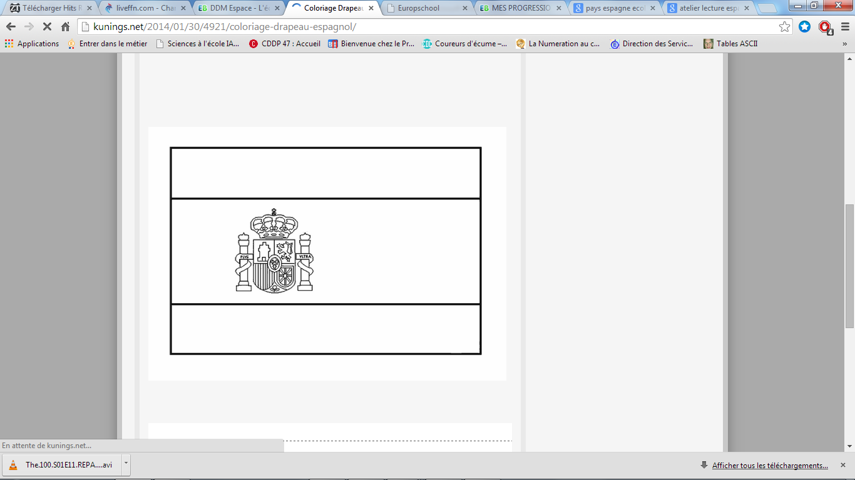

L’Espagne

L’Espagne est un pays européen, frontalier de la France.

Au Nord, on y trouve la chaîne des Pyrénées, au centre la Sierra Nevada. Elle est bordée par l’Océan Atlantique et la mer Méditerranée.

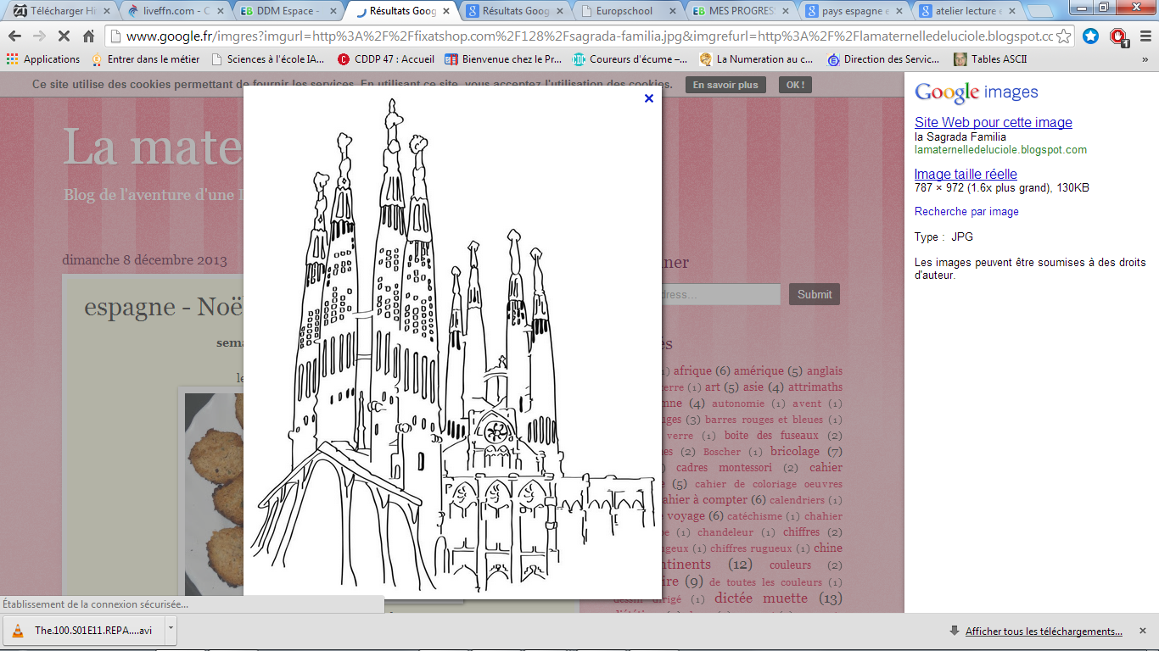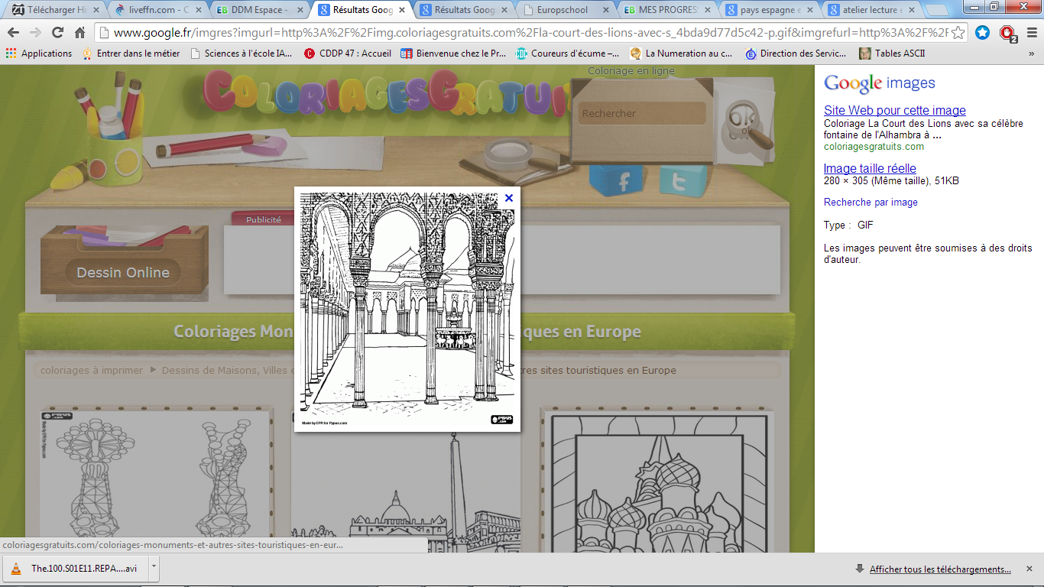On parle plusieurs variétés d’espagnol dans le pays, le dialecte le plus utilisé est le castillan. La capitale est Madrid et sa monnaie est l’euro.

**La Sagrada Familia à Barcelone**

**Le Palais de l’Alhambra à Grenade**

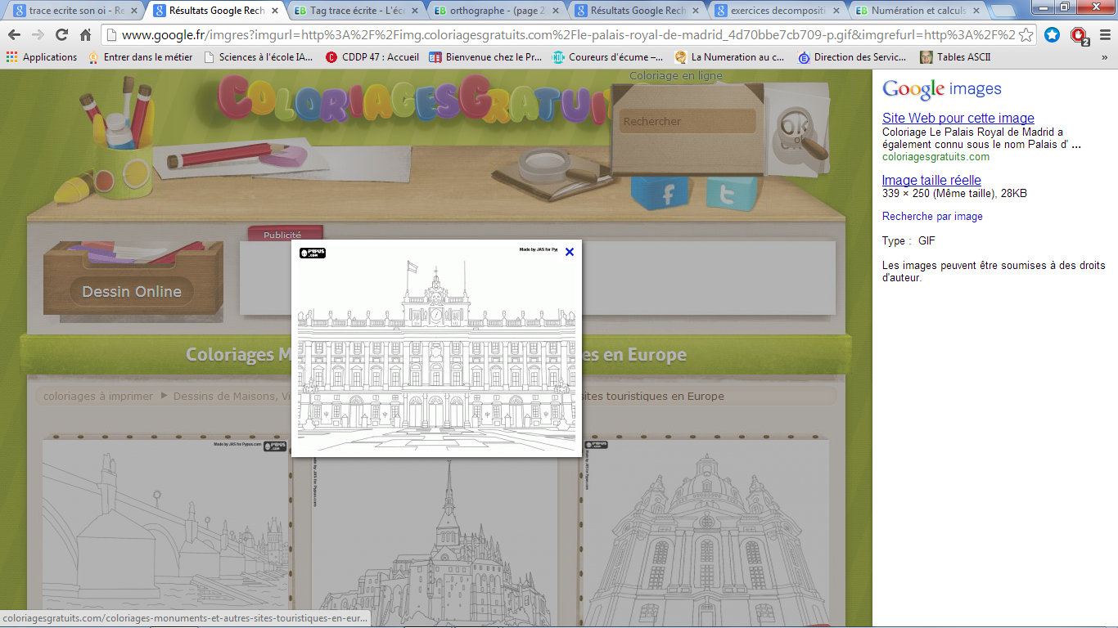

**Le Palais Royal à Madrid**

**Le Palais Royal à Madrid**